2020-2021学年下学期宣化一中高一月考
地理试卷（6月份）
一、单选题（本大题共25小题，共50.0分）
- 大湖效应是指冷空气遇到大面积未结冰的水面（通常是湖泊），从中得到水蒸汽和热能，然后在向风的湖岸形成降水的现象。受大湖效应影响，2014年美国部分地区遭受罕见的暴风雪。图1为某次暴风雪形成过程示意图，图2为某区域地图。读图，回答1～2题。
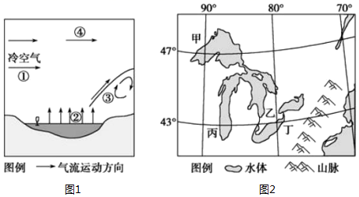
关于图1，下列表述正确的是（ ）
A. ①气流强弱决定降水量多少
B. ②环节为水汽输送环节
C. 产生③过程的原理类似冷锋
D. ④为受湖面影响较小的高空冷气流
- 图2中出现降雪量最大月份和地点可能是（ ）
A. 11月，丁地 B. 9月，丙地 C. 4月，乙地 D. 1月，甲地
- 阿塔卡马沙漠是世界上除南北极外最干燥的沙漠，年均降雨量仅为1.5厘米。读图回答3～4题。
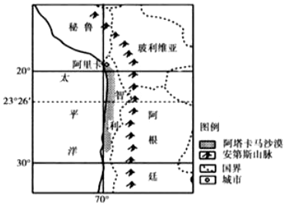
阿塔卡马沙漠成为最干燥的荒漠，对其形成影响最小的因素是（ ）
A. 下沉气流 B. 河流少 C. 离岸风 D. 秘鲁寒流
- 下列有关对阿塔卡马沙漠说法正确的是（ ）
A. 东西狭长与山地走向有关 B. 多流水地貌
C. 蒸发量远大于降水量 D. 星象观测条件差
- 火地岛是拉丁美洲最大的岛屿，西部和南部山地为安第斯山脉余脉。东部和北部为平缓低地，覆盖第四纪冰川沉积和火山灰砾，多湖泊和沼泽湿地。岛上雪线高度仅500～800米，有很多树木，树冠形状奇特，当地称作“醉汉树”，如图示为火地岛及其周边区域图。完成5～7题。
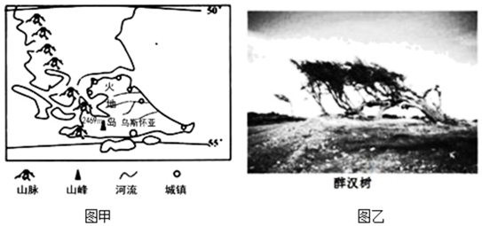
关于图示岛屿叙述正确的是（ ）
①西部沿岸暖流增湿，东部沿岸寒流减湿
②地处太平洋板块与美洲板块碰撞挤压处，多火山地震
③岛上湖泊多为冰川作用形成
④山脉大致呈南北向，山脉阻挡，形成西部多雨区和东部雨影区
A. ①② B. ②③ C. ①③ D. ③④
- 火地岛上雪线高度仅500～800米的主要因素是（ ）
A. 海拔 B. 纬度 C. 海陆位置 D. 地形
- 火地岛是拉丁美洲最大的岛屿，西部和南部山地为安第斯山脉余脉。东部和北部为平缓低地，覆盖第四纪冰川沉积和火山灰砾，多湖泊和沼泽湿地。岛上雪线高度仅500～800米，有很多树木，树冠形状奇特，当地称作“醉汉树”，如图示为火地岛及其周边区域图。完成5～7题。
据图推测“醉汉树”的树冠朝向（ ）
A. 东南 B. 西南 C. 西北 D. 东北
- 屋顶绿化是一种屋顶上种植植物的环保设计技术。如图是某地屋顶绿化图。据此回答8～9题。
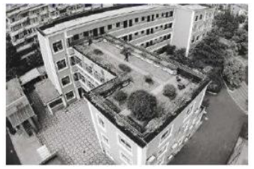
屋顶绿化的主要功能是（ ）
A. 提高土地利用率 B. 降尘减噪，治理雾霾
C. 保温隔热，降低能耗 D. 提高经济收入
- 屋顶绿化对水循环环节的影响是（ ）
A. 调节水汽输送 B. 增加地下径流 C. 蒸发量增大 D. 降水量增多
- 亚历山大群岛位于阿拉斯加半岛东南部沿海，该群岛及其附近海湾海岸陡峭，群岛及其附近大陆沿海的山坡上森林茂密。如图所示地区过去曾经冰川广布，后来冰川退缩，但现代冰川仍十分发育，高山和山谷中还分布着众多储冰量巨大的冰川。据此完成10～11题。
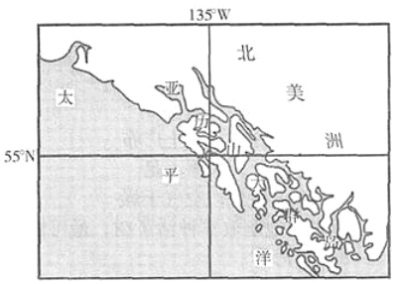
亚历山大群岛及其附近大陆沿海的山坡上森林茂密，影响因素主要包括（ ）
①大气环流
②地形
③洋流
④太阳辐射
A. ①②③ B. ②③④ C. ①②④ D. ①③④
- 与同纬度地区相比，该地区现代冰川仍十分发育的最主要原因是（ ）
A. 气温低 B. 降水多 C. 河流多 D. 人类影响少
- “银杏黄时秋意浓”，每至暮秋，银杏树便“尽换黄金甲”，当秋风袭来，遍地碎金，如梦如幻的浪漫景色吸引大量游人前去观赏。如图为我国主要银杏观赏地分布及某地银杏大道景观。据此完成12～13题。
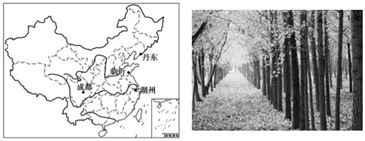
湖州的地带性植被为（ ）
A. 针叶林 B. 针阔叶混交林 C. 落叶阔叶林 D. 常绿阔叶林
- 与浙江湖州相比，辽宁丹东的银杏最佳观赏期较短，其原因是（ ）
A. 丹东地势高，光照强，银杏叶黄得早
B. 湖州离海近，气温高，银杏叶黄得晚
C. 丹东受冬季风影响大，银杏叶掉落快
D. 湖州秋季阴雨天气多，银杏叶掉落慢
- 如图示意某地区土地利用在垂直方向上变化的情况，其农业景观描述如如图。据此完成14～15题。
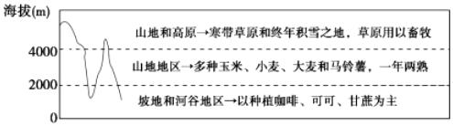
该山地可能位于（ ）
A. 阿尔卑斯山地区 B. 印度半岛东部
C. 南美北部 D. 南非东部
- 图中海拔2000米以下地区的主要农业地域类型是（ ）
A. 地中海农业 B. 种植园农业 C. 水稻种植业 D. 混合农业
- 截止2019年我国已有150多座城市发布了放宽落户条件、增加安居和创业补贴等新政策，吸引人才流入。人才流入不仅需要政策推动，更依赖经济和社会文化等因素的牵引。如图为我国部分城市人才吸引预期效果的综合评价，其中感情牵引力度受所在省高考人数和大学生毕业人数的影响；经济牵引力度指各城市经济体量在区域中的份量；政策牵引力度是指对已发布的人才引入政策的评价。据此完成16～17题。
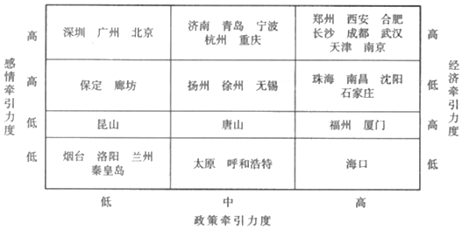
未来一段时期，我国人口迁入率较高的多为（ ）
A. 中西部核心城市 B. 东部发达城市
C. 沿海港口城市 D. 北方工业城市
- 目前，人口政策有利于疏解城市功能的是（ ）
A. 重庆市 B. 兰州市 C. 深圳市 D. 天津市
- 一个人从出生到老年，从进入工作到老年退休，从适应城市环境到中老年不适应城市工作和生活环境，都有其生命周期。对于个人的一生来讲，有迁入城市限定时间的窗口期，在此期间内不能进入城市成为市民，就会成为错过城市化人口。据此完成18～19题。
目前我国错过城市化人口的主要影响因素包括（ ）
①劳动力素质
②城市户籍制度
③居住环境质量
④城市房屋价格
A. ①②③ B. ①②④ C. ①③④ D. ②③④
- 一个人从出生到老年，从进入工作到老年退休，从适应城市环境到中老年不适应城市工作和生活环境，都有其生命周期。对于个人的一生来讲，有迁入城市限定时间的窗口期，在此期间内不能进入城市成为市民，就会成为错过城市化人口。据此完成18～19题。
我国错过城市化人口持续集中的地区可能出现（ ）
A. 科技创新能力提高 B. 土地利用率提高
C. 人口迁人速度加快 D. 老龄化程度加深
- 快速公交系统是一种新型的城郊间公共客运系统。图1为我国某大城市某站甲、乙两个快速公交站台示意图，图2为两个站台工作日分时段平均净上车人数统计图（净上车人数=上车人数-下车人数）。读图完成20～21题。
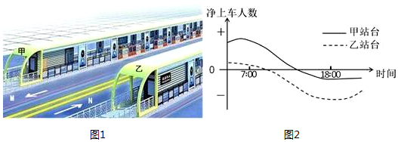
临近甲、乙两个站台的城市功能区最可能是（ ）
A. 商业区 B. 住宅区 C. 工业区 D. 行政区
- 快速公交系统（ ）
A. 与普通公交相比，运营效率更高 B. 与轨道交通相比，更准时
C. 该站运行方向为M出城、N进城 D. 能够促进城郊间人口迁移
- 大不列颠岛是南北长、东西窄的长形岛屿，由于自然条件的差异，大不列颠岛东西两侧农业类型也存在较大差异。如图为大不列颠岛南部地区的地形和农业类型分布图。据此完成22～23题。
限制图示地区农业发展的主要因素是（ ）
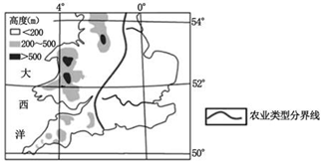
A. 山地面积大 B. 土壤贫瘠 C. 热量不足 D. 水源不足
- 造成图示区域分界线东、西两侧农业类型差异的主要因素是（ ）
A. 地形 B. 土壤 C. 水源 D. 光照
- 如图为某家电企业拥有自主产权的智能制造系统示意图，该系统已经在其他产业中应用。完成24～25题。
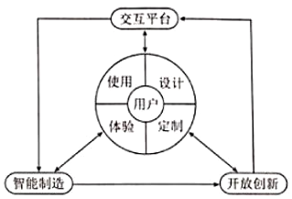
其他产业应用该系统，主要体现了产业活动中的（ ）
A. 生产协作联系 B. 投入-产出联系
C. 零部件工厂之间的联系 D. 科技与信息联系
- 该系统的优点是（ ）
A. 促进产业集聚 B. 减少物流成本 C. 满足市场需求 D. 降低产品价格
二、综合题（本大题共3小题，共50.0分）
- 阅读图文资料，完成下列问题。
材料一：麻涌镇地处珠江入海口，广州市与东莞市的交界处，以麻涌为中心，一小时即可到达珠江三角洲各大城市。麻涌人口约11万，其中外来人口3万多。
材料二：目前，东莞2000多平方千米的土地，能够开发利用的所剩不多；东莞的1200万人口中1000多万是流动人口，社会管理难度很大；东莞的产值很高，但污染也很严重。
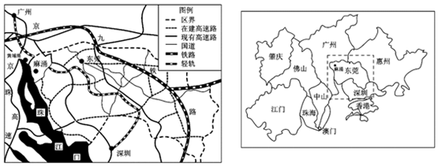
（1）比较说明广州、东莞、麻涌三个城镇的等级与服务范围的大小。
（2）简述大量人口流入东莞对当地经济和社会发展产生的积极影响。
（3）简述东莞城市化过程中的主要问题。
- 阅读图文材料，完成下列要求。
蕉麻要求高温、高湿，宜静风或微风的环境。要求土层深厚、排水好的肥沃土壤，其叶柄内有纤维，其纤维细长、坚韧、质轻，在海水中浸泡不易腐烂，是做渔网和船用缆绳的优质原料。20世纪90年代以来，菲律宾政府多次鼓励居民向棉兰老岛移民。大量移民进入布基农拉瑙火山区，大力发展蕉麻种植，建立起许多企业化蕉麻种植园，雇佣大量原住居民去蕉麻种植园做工。达沃是全国蕉麻加工中心，粗加工后的蕉麻纤维大量出口到欧洲。如图示意棉兰老岛的地理位置。
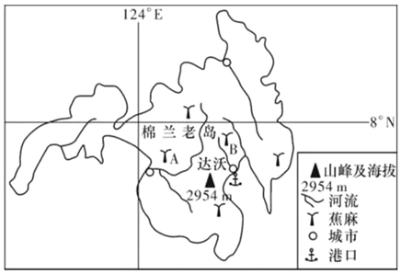
（1）结合图文材料，分析棉兰老岛蕉麻生长的有利自然条件。
（2）与A地相比，说出B 地蕉麻在5-10月生长期的主要优势条件并分析其原因。
（3）说明欧洲大量进口菲律宾蕉麻粗纤维的主要原因。
- 阅读图文材料，回答以下问题。
2020年全国两会前夕，习近平再次出京考察，直奔山西。第一站是云州区有机黄花标准化种植基地。大同市云州区有500多年黄花栽培历史，黄花色泽金黄、角长肉厚，被认定为“绿色食品A级产品”，黄花的花经过蒸、晒，加工成干菜食品；根可以酿酒；叶可以造纸和编织草垫；花葶干后可以做纸煤和燃料。在政府倡导的“一村一品”、“一县一业”政策下，云州区把黄花产业确立为“一县一业”的主导产业，为把小黄花做成大产业，接连出台“硬核”政策：农业补贴、保险、技术指导、烘干设备购置，打机井、晾晒场地等。近年来黄花已经成为农民脱贫的“当家花旦”。
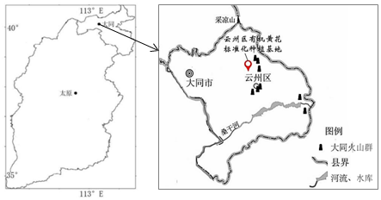
（1）指出云州黄花品质优良的气候和土壤条件。
（2）说明云州区把黄花产业作为主导产业的依据。
（3）为以黄花种植为基础的云州经济进一步发展提出建议。
（4）简述我国政府倡导“一村一品”、“一县一业”的积极意义。

2020-2021学年下学期宣化一中高一月考
地理试卷（6月份）答案和解析
1.【答案】D
【解析】解：A、②气流强弱决定降水量多少，不符合题意。
B、②是增加或者减少大气湿度，不是水汽输送环节，不符合题意。
C、产生③过程的原理类似暖锋，不符合题意。
D、④远离地面，是受湖面影响较小的高空冷气流，故正确。
故选：D。
水循环包括蒸发蒸腾、水汽输送、降水、地表径流、下渗、地下径流等。
本题主要考查大湖效应的相关内容，属于基础题，可以借助海陆间水循环的内容分析解答。
2.【答案】A
【解析】解：乙图所示地区为北美洲的五大湖地区。冬季，来自北冰洋的冷空气南下，途径五大湖时增湿，空气水汽量增加。在湖泊的下风向（丁地）形成降水。
故选：A。
根据甲图原理，冷空气经过湖泊后湿度增大，水汽量增加，在湖泊对岸形成降水。该种效应称为“大湖效应”。
本题属于能力题，考查的是大气运动的知识点。需要结合材料所给的区域的地理位置及当地的气候类型做判断。
3.【答案】B
【解析】解：塔卡马沙漠位于回归线附近，受副热带高气压带控制明显，盛行下沉气流，降水少，因此成为干燥的荒漠，A不符合题意；
当地河流少，不是当地形成干燥荒漠的原因，而是干爆的表现，因此对其形成干燥荒漠影响最小，B符合题意；
阿塔卡马沙漠位于南半球低纬度，盛行东南信风，风从大陆吹向海洋，为离岸风，气流干燥，不易成云致雨，因此对其形成干燥荒漠影响大，C不符合题意；秘鲁寒流具有减湿的作用，使得当地降水稀少，因此对其形成干燥荒漠影响大，D不符合题意。
故选：B。
本题考查影响降水的因素，影响降水主要因素有水汽、凝结核、遇冷凝结。
考查了水土流失、荒漠化等发生的原因，属于基础知识，难度不大，多以选择题和综合题出现。
4.【答案】C
【解析】解：图中显示，阿塔卡冯沙漠具有东西狭窄的形态，不是东西狭长的形成，A错误；
材料信息表明，阿塔卡玛沙漠是世界上除南北极外最干燥的沙漠，年均降雨量仅为1.5厘米，很难产生地表径流，河流稀少，因此流水地貌较少，B错误；
材料信息表明，阿塔卡冯沙漠是世界上除南北极外最干燥的沙漠，年均降雨量仅为1.5厘米，而该沙漠位于低纬度地区，气温较高，蒸发较强，因此蒸发量远大于降水量，C正确；
阿塔卡马沙漠是世界上除南北极外最干燥的沙漠，晴天多，且纬度较低（观测到的天空区域多），观测星象条件优越，D错误。
故选：C。
阿塔冯沙漠干燥的原因：位于回归线附近，受副热带高气压带控制明显，盛行下沉气流，降水少，蒸发强；来自高纬和海洋底层的寒流产生了很多的雾和云，但并没有降雨；东面的安第斯山脉就像一道屏障，挡住了来自亚马孙河流域的湿润空气。
该题目难度中等，解答此题，关键在于读图，要求学生较强材料阅读和分析能力，能从材料中较快的获得有用的地理信息。
5.【答案】D
【解析】解：火地岛西部沿岸是秘鲁寒流减湿，东部沿岸是巴西暖流增湿，①错误。
火地岛处于南极洲板块和美洲板块的消亡边界，②错误。
火地岛覆盖第四纪冰川沉积，说明岛上冰川作用强烈，湖泊多为冰川作用而成，③正确。
火地岛山脉为南北向安第斯山脉的余脉，受盛行西风影响，西部为迎风坡，降水多，东部为背风坡，降水少，形成雨影区，④正确。
故选：D。
火地岛所在的南美洲南端位于美洲板块和南极洲板块的交界地带，东临大西洋、西临太平洋。
本题难度适中，解题的关键是提取材料中的信息推断火地岛的自然地理特征。
6.【答案】B
【解析】解：从图中可知，火地岛位于52°S到56°S之间，纬度高，年正午太阳高度小，导致气温低；常年积雪存在的位置偏低，导致其雪线较低。
故选：B。
常年积雪的下界，即年降雪量与年消融量相等的平衡线。如果雪线以上年降雪量大于年消融量，则降雪逐年加积，形成常年积雪，进而变成粒雪和冰川冰，发育冰川。其分布高度主要决定于气温、降水量和地形条件。高度从低纬向高纬地区降低，反映了气温的影响。火地岛纬度高，气温低，积雪在山地上积累和融化的界限较低。
本题考查影响雪线的因素，较基础。解题关键是掌握影响雪线的因素和雪线随温度变化的分布规律，根据题目情境进行解答。
7.【答案】A
【解析】解：由材料可知该岛地处西风带，盛行西北风且风力强劲，迎风面树枝易受损伤，背风面树枝正常生长，所以其树冠朝向背风面东南方向。
故选：A。
全球近地面共有七个气压带，即赤道低气压带，南、北半球的副热带高气压带，南、北半球的副极地低气压带，南、北半球的极地高气压带。在气压带之间形成六个风带，即南、北半球的低纬信风带，南、北半球的中纬盛行西风带，南、北半球的极地东风带。
本题以火地岛及其周边区域图为背景，考查了据图推测“醉汉树”的树冠朝向，解题的关键是从图文中获取信息并调用相关知识进行解答。
8.【答案】C
【解析】解：屋顶绿化增加了城市的绿地面积，有利于减弱城市的热岛效应，对房屋起到保温隔热带的功能，能够减少能源的使用，降低能耗，C正确；
能够降吸烟滞尘，净化空气，但是雾霾的治理需要从根本上控制污染源，B错误；
屋顶绿化没有主要的经济作物，也不是针对土地利用所采取的措施，故AD错误。
故选：C。
屋顶绿化其实是城市化过程中，增加绿地面积，进而缓解热岛效应的一种措施，对水循环环节也会产生积极影响。
考查了城市化对地理环境的影响，属于基础知识，难度不大，多以选择题和综合题出现。
9.【答案】C
【解析】解：水汽输送主要是靠风，屋顶绿化不能调节水汽输送，A错误；
屋顶绿化只能增加土壤的湿度，由于土层较薄，不能形成地下径流，B错误；屋顶绿化改变了地表的形式，能够增加地表的湿度，从而可蒸发量加大，C正确；屋顶绿化对降水量影响不大，D错误。故选：C。
屋顶绿化其实是城市化过程中，增加绿地面积，进而缓解热岛效应的一种措施，对水循环环节也会产生积极影响，
本题主要考查学生对水循环等知识的了解和掌握，试题难度不大，解题的关键是对课本基本知识的把握，属于基础题目。
10.【答案】A
【解析】解：亚历山大群岛及其附近大陆沿海位于55°N附近的大陆西岸，常年受西风影响，附近有暖流经过，西风将暖流上的暖湿空气带到陆地，受地形抬升，形成丰富降水，因此影响因素有大气环流、地形、洋流，①②③正确，④错误。
故选：A。
读材料可知，亚历山大群岛位于阿拉斯加半岛东南部沿海，该群岛及其附近海湾海岸陡峭，常年受西风带，以及洋流的影响。
本题以图文为背景，考查了亚历山大群岛及其附近大陆沿海的山坡上森林茂密的响因素，要求学生读图、析材料获取信息解决问题。
11.【答案】B
【解析】解：该地区西风将暖流上的暖湿空气带到陆地，受地形抬升，形成丰富降水，为冰川形成提供丰富降水；同纬度地区一般是受季风控制，冬夏季节降水差异大，降水量比亚历山大群岛及其附近大陆沿海少，因此B正确。
故选：B。
影响气候的主要因素有纬度位置、海陆分布、大气环流、地形地势、洋流因素、人类活动。
本题难度中等，属于能力题，解题的关键是从图中材料中获取信息和掌握影响气候因素的相关知识。
12.【答案】D
【解析】解：湖州是亚热带季风气候，自然带属于亚热带常绿阔叶林带，故D正确。
故选：D。
地表获得的太阳辐射随着纬度发生变化，导致热量由赤道向两极方向递减。受其控制，形成了大致与纬线平行，沿东西方向延伸，南北方向更替的热量带：热带、温带、寒带。植被、土壤等呈现出相应的变化，这就是从赤道到两极的地域分异规律。热量条件是产生这种分异的基础，水分条件对这种分异的产生也有重要影响。
本题难度较小，以我国主要银杏观赏地分布及某地银杏大道景观为背景，考查了自然带的水平地域分异，获取题干中信息即可。
13.【答案】C
【解析】解：浙江湖州位于我国的长江中下游地区，属于亚热带季风气候；辽宁丹东位于我国的东北地区，属于温带季风气候，由于丹东纬度较高，受冬季风影响大，银杏叶掉落快，观赏期较短。
故选：C。
本题考查旅游景观观赏的知识，旅游景观的观赏应该选择观赏的位置、把握观赏时机、抓住景观特色、领悟自然和人文的和谐等。
本题难度适中，通过银杏的观赏设置题目，题目较为新颖，考查学生的区域认知能力和思维分析能力。
14.【答案】C
【解析】解：图中海拔2000米以下地区以种植咖啡、可、甘蔗为主，说明该地区地处热带，而阿尔卑斯山地区位于温带，A错误；
印度半岛东部主要农作物是水稻，B错误；
南美北部的安第斯山区，植被垂直地域分异明显，符合图示特点，C正确；
该山地海拔大于4000米且有终年积雪，而南非东部山脉海拔较低，无终年积雪，D错误。
故选：C。
山麓自然带（基带）与当地自然带一致；山地自然带由山麓到山顶的更替规律与当地所在纬度向较高纬度地区自然带更替规律相似；纬度越低、海拔越高（相对高度越大），自然带谱数目越多；同一自然带阳坡分布的海拔高，因为阳坡获得热量多。
本题难度适中，解题的关键是对地理环境的地域分布规律的理解，并熟记基础知识，同时分析题中图文材料获取信息并解决问题。
15.【答案】B
【解析】解：读图可知，图中海拔2 000米以下地区以种植咖啡、可可、甘蔗为主，为种植园农业。
故选：B。
农业的发展既受地形、气候等自然条件的影响，又受市场需求量、与城市和工矿区的距离、农民文化技术水平等社会条件的影响．利用当地自然条件的优势，把要发展的农业部门或农作物，布局在适宜它本身发展、生长最有利的地区，是因地制宜的重要内容之一．
本题难度适中，主要考查了农业地域类型的分布，获取图中信息即可。
16.【答案】A
【解析】解：结合材料信息分析，未来一段时期，我国人口迁入率较高的城市为郑州、西安、合肥、长沙、成都、武汉、天津、南京，这些城市感情牵引力度、经济牵引力度和政策牵引力度都是最高的，对人口迁移的吸引力最强，从分布来看，这些城市大都为中西部核心城市，A正确，B、C、D错误。
故选：A。
本题考查人口迁移率影响因素，结合表格信息判断即可。
关于人口的试题，多以图表为载体进行考查，主要考查学生分析图表信息的能力。
17.【答案】C
【解析】解：结合材料分析可知，四个城市中，深圳政策牵引度最小，说明深圳的政策对人口迁入限制较多，有利于控制城市规模，向周边城市疏解城市功能。
故选：C。
城市功能通常理解为城市在国家和地区范围内的社会经济生活中所能发挥的作用，一个综合性的大中城市一般具有行政、经济、文化、交通等多方面的功能。
本题以我国部分城市人才吸引预期效果的综合评价为背景，考查了人口政策有利于疏解城市功能，读图表分析解决问题。
18.【答案】B
【解析】解：根据错过城市化人口的定义，目前我国错过城市化人口的主要影响因素包括劳动力素质，城市户籍制度，城市房屋价格，①②④正确，
错过城市化人口与居住环境质量无关，③错。
故选：B。
本题考查城市化的知识，城市化一般指农业人口转化为非农业人口，农村地区转化为城市地区，农业活动转化为非农业活动的过程。城市化的特点为城市化进程大大加快；大城市数量迅速增加，大城市带出现；发达国家和发展中国家的城市化差异大。
本题难度较小，通过文字材料背景设置题目，题目为基础题，考查学生获取材料信息的能力和思维分析能力。
19.【答案】D
【解析】解：城市就业机会较多，对农村吸引力最大的年龄阶段为处于劳动力的阶段，当一个地区老龄化严重，说明劳动力人口少，故有可能错过农村人口持续集中于城市。
故选：D。
城市化一般指农业人口转化为非农业人口，农村地区转化为城市地区，农业活动转化为非农业活动的过程。
本题难度较小，考查城市化的知识，考查学生获取材料信息的能力和思维分析能力，学生需根据材料信息，结合选项进行分析。
20.【答案】B
【解析】解：根据图中可知，该地早上人上车出行，下午晚上下车归来，所以是住宅区。
故选：B。
城市的最主要的功能分区包括住宅区、工业区、商业区，住宅区有高级和低级之分；工业区一般分布在城市外围，并沿主要的交通线分布；商业区位于市中心和街道两侧，人员流动大，地价高，是城市的核心区。
该题目中等难度，解答此题，关键在于读图，要求学生较强材料阅读和分析能力，能从材料中较快的获得有用的地理信息。
21.【答案】A
【解析】解：与普通公交相比快速公交速度快，运营效率更高，A对。
与轨道交通相比，快速公交系统受地面交通状况影响较大，准时率不如轨道交通，B错。
读图可知，甲站台早晨上车人数大于乙站台，且全天净上车人数为正值，为上车进城工作人员，所以M为进城方向，乙站台公交运行方向来看，N全天下车人数多于上车人数，应为出城方向，C错。
人们每天乘坐快速公交系统去单位工作，属于人口空间流动，定居地没有发生变更，不是人口迁移，D错。
故选：A。
交通线路建设的意义主要体现在完善交通网、促进经济发展、促进区域资源开发、增进民族团结、加强对外交流，扩大开放、缓解运输压力、维持地区稳定和繁荣发展等方面．
本题难度适中，以我国某大城市某站甲、乙两个快速公交站台示意图为背景，考查了快速公交系统，解题的关键是从图文中获取信息并调用相关知识进行解答。
22.【答案】C
【解析】解：图示地区为大不列颠岛，纬度较高，属于温带海洋性气候，气候温凉多雨雾，限制该区域农业发展的主要因素是热量不足，C正确。
大不列颠岛土壤肥沃，B错误。
该区山地面积小，平原面积大，A错误。
年降水多，水源充足，D错误。
故选：C。
影响农业的区位因素：气候：包括光照、热量、水分等要素，它是影响农业生产的基础因素。地形：平原地区地势平坦，土层深厚，适宜发展种植业，山区耕作不便，且不利于水土保持．适宜发展畜牧业、林业等。土壤：农作物生长的物质基础．不同土壤类型适宜生长不同农作物，如酸性红壤种茶树。水源：尤其对干旱地区的农业发展显得更为重要。市场：市场的需求量决定了农业生产的类型和规模。交通运输：对商品农业，尤其是对花卉等园艺生和乳畜业的生产非常重要。政策：起鼓励或限制作用，如商品性农业生产基地建立。劳动力、科技、冷藏保鲜技术等。
本题以大不列颠岛南部地区的地形和农业类型分布图为背景，属于知识性试题，考查了学生从材料中获取信息的能力，解题的关键是掌握影响农业生产的因素。解题时应注意结合实际情况。
23.【答案】D
【解析】解：图示区域分界线西侧处于西风带的迎风坡，降水多，气候温凉多雨露，光照不足，不适宜发展种植业，适宜发展乳畜业，图示区域分界线东侧处于西风带的背风坡，降水相对少，光照相对多，适直发展种植业，造成图示区域分界线东、西两侧农业类型差异的主要因素是光照，D正确。ABC错误。
故选：D。
农业区位因素：自然条件：气候（光照、热量、降水、昼夜温差）地形、土壤、水源社会经济条件：市场、交通、劳动力、和技、政策、经验
该题考查了农业地域类型的特点及成因，学生需要认真阅读所给的图表，从中提取解题信息，可用排除法作答。
24.【答案】D
【解析】解：由图示可以看出，某家电企业拥有自主产权的智能制造系统，从创新智造、再利用交互平台到客户体验等，充分体现的是科技与信息的联系。故其他产业应用该系统，主要体现了产业活动中的科技与信息联系，D正确。
故选：D。
工业联系可分为生产联系（投入-产出）、空间联系（在同一地区共用基础设施和劳动力等）和信息联系。高新技术产业集聚往往体现的是信息联系。
本题主要考查学生获取和解读地理信息及调动、运用地理知识的能力，关键是理解工业联系。
25.【答案】C
【解析】解：读某家电企业拥有自主产权的智能制造系统示意图可知，该系统反映了产业中的科技与信息联系，其优点是通过体验使用、定制最大限度的满足市场需求，C对；
该类企业适宜分散，不易减少物流成本和降低产品价格，故ABD错。
故选：C。
该系统为某家电企业拥有自主产权的智能制造系统，其优点要从系统内的部门联系，生产过程中的对成本、价格的影响分析。
本题主要考查工业地域的形成，关键是学生获取和解读地理信息及调动、运用地理知识的能力。
26.【答案】解：（1）结合图示可知广州的等级最高，其次是东莞，麻涌最低；广州服务范围最大、其次是东莞、麻涌最小。
（2）大量人口流入东莞对当地经济和社会发展产生的积极影响有提供大量廉价的劳动力，有利于经济发展；促进第二、三产业的发展；推动当地的工业化和城市化；促进区域间文化交流。
（3）东莞城市化过程中的主要问题是环境污染严重；交通拥挤、住房困难、城市用地紧张；社会治安管理难度加大等。
故答案为：
（1）广州的等级最高，其次是东莞，麻涌最低；广州服务范围最大，其次是东莞，麻涌最小。
（2）①提供大量廉价的劳动力，有利于经济发展；②促进第二、三产业的发展；③推动当地的工业化和城市化；④促进区域间文化交流。
（3）环境污染严重；交通拥挤、城市用地紧张；社会治安管理难度加大。
【解析】（1）结合城镇的服务范围和人口数量来看城镇的等级，等级越高，人口数量一般越多，服务范围越大；等级越低，人口数量一般越少，服务范围越小。
（2）关于人口迁移对迁入地区的影响，可从有利和不利两方面分析。但本题只考查人口迁移的积极影响，应从促进区域交流、经济发展、产业结构调整、就业等方面分析。
（3）调用课本关于工业化和城市化发展过程中的环境问题，可从环境质量、用地、就业、住房、交通和社会治安等方面进行分析。
本题难度适中，主要考查了不同规模城市服务功能的差异、人口流动对地理环境的影响、城市化对地理环境的影响等相关知识，解题的关键是从图文中获取信息并调用相关知识进行解答。
27.【答案】（1）根据材料“蕉麻要求高温、高湿，宜静风或微风的环境。要求土层深厚、排水好的肥沃土壤“分析，气候：该地为热带雨林气候，高温多雨，水热充足；土壤：岛上有火山活动，飘落的火山灰增加了土壤肥力；地形：岛上多山地，利于排水，不易产生渍涝等。
（2）从经纬度位置分析，该地地处菲律宾南部，5-10月，太阳直射点经过北半球，气压带风带位置偏北，南半球的东南信风越过赤道方向发生右偏，转为西南风，棉兰老鸟会受到西南风影响；从图中地形分析，A地位于西南风迎风坡，风力较大，B地处于西南风背风坡，风力小；根据材料中蕉麻的习性，B地优势条件是风力较小，利于蕉麻的生长。
（3）气候来看，欧洲本地为温带海洋性气候，热量不足，无法生产蕉麻；市场来看，欧洲由于经济发达，对船用绳缆等需求量大，进而对蕉麻纤维需要量大；劳动力方面：菲律宾劳动力充足廉价，蕉麻粗纤维价格低；交通方面：菲律宾与欧洲间海运交通便利，便于蕉麻粗纤维运输。
故答案为：
（1）地处热带，终年高温；热带海岛，降水丰富，满足蕉麻对湿度的要求；火山灰土肥沃；山地地形利于排水。
（2）优势条件：风力较小；原因：（该地为北半球热带季风气候）5-10 月该地盛行西南风；B 地处于西南风的背风坡，风力小，适宜蕉麻的生长。
（3）欧洲经济发达，海运发达，对船用绳缆等需求量大，进而对蕉麻纤维需求量大；欧洲无热带气候，本地无法生产蕉麻；海运交通便利，便于蕉麻粗纤维运输，且运费低；菲律宾适于蕉麻种植，劳动力充足廉价，蕉麻粗纤维价格低。
【解析】（1）分析棉兰老鸟蕉麻生长的有利自然条件，主要从气候、地形、土壤等方面分析。
（2）B地蕉麻在5-10月生长期的主要优势条件是风力较小的原因主要从气候、盛行风、地形等方面分析。
（3）分析棉兰老鸟蕉麻纤维大量出口到欧洲的原因，可以分别从欧洲：经济、交通、供需矛盾等；菲律宾：劳动力、价格等方面进行说明。
本题以棉兰老岛的地理位置为切入点，考查影响农业生产的区位条件及农业地域特征的分析总结能力，主要考查考生获取和解读地理信息、描述和解释地理事物的能力，考查的核心素养是区域认知和综合思维。
28.【答案】解：（ 1 ）云州黄花品质优良的气候和土壤条件应从光照、日温差、土壤成份等方面进行分析指出。读图可知，桐云州区位于山西北部边缘，为温带季风气候与温带大陆性气候过渡地带，当地降水少，晴天多，因此光照强，当地大陆性强，昼夜温差大，因此黄花品质优良。图中显示，云州区为大同火山群，土壤多为喷出岩基础上形成的，土壤富含矿物质，使得黄花品质优良。
（2 ）云州区把黄花产业作为主导产业的依据应从黄花产t业的经济、社会和生态效益方面进行分析说明。材料信息表明，当地种植的黄花色泽金黄、角长肉厚，被认定为“绿色食品A级产品“，当地黄花品质高，为特色品牌产品，深受市场欢迎；材料信息表明，大同市云州区有500多年黄花栽培历史，该地种植黄花历史悠久，黄花种植经验丰富，产业基础好；材料信息表明，黄花的花经过蒸、晒，加工成干菜食品；根可以酿酒；叶可以造纸和编织草垫；花葶干后可以做纸煤和燃料，说明黄花用处广，产值高，以黄花产业作为主导产业有利于当地经济可持续发展；黄花生产、加工等可提供大量就业岗位，增加居民收入，提高生活水平，以黄花产业作为主导产业有利于当地社会可持续发展；当地生态脆弱，与其它种植业相比，种植黄花有利于改良土壤，增加植被覆盖率，减轻水土流失和荒漠化，以黄花产业作为主导产业有利于当地生态可持续发展。
（3 ）以黄花种植为基础的云州经济进一步发展的建议应从品牌、创新、产业结构等方面进行提出。加强黄花种植的科研投入，提高黄花品质，加强品牌优势，开拓国际国内市场，做强黄花产业；加大黄花产业化应用的研发，延长产业链，开发新产品，提高市场竞争力；以黄花产业为基础，拓展旅游、文化市场，丰富产业结构，实现经营多元化，提高市场适应性，从而促进云州经济进一步发展。
（4）我国政府倡导”一村一品”、“一县一业“的积极意义应从专业化生产的好处方面进行叙述。”一村一品”、“一县一业”等专业化生产有利于因地制宜发挥区域的比较优势；“一村一品”、“一县一业”有利于合理布局产业，充分利用资源优势，避兔千村一面、产品同类，恶性竞争，不利于地区发挥优势；“一村一品“、“一县一业”，发展各具特色的产业，专业化生产便容易做强产业，更迅速推广技术，发挥品牌效应，提高市场竞争力；“一村一品“、“一县一业”，利于调整产业结构，提高劳动生产率，能够创造更大的经济效益，有利于乡村振兴战略（脱贫致富）；“一村一品”、“一县一业”的专业化生产可以分享专业化协作、专业商场营销网络、社会服务等好处，降低运营成本，提高经济效益。
故答案为：
（1）土壤富含矿物质；当地降水少、光照强、昼夜温差大。
（2）当地黄花品质高，为特色品牌产品；该地种植黄花历史悠久，黄花种植、产业基础好（经验丰富）；黄花用处广，产值高（经济效益好）；黄花生产、加工等可吸引就业，具有社会效益；种植黄花有利于改良土壤（生态效益）。
（3）加强黄花种植的科研投入，提高黄花品质，加强品牌优势；加大黄花产业化应用的研发，开发新产品；拓展旅游、文化市场；实现经营多元化。
（4）因地制宜发挥区域的比较优势；对各地区优势产业（农业等）进行合理布局。或避免千村一面、产品同类，不利于地区发挥优势；同类化可能会导致恶性竞争、效益降低；各有特色发展更容易发挥品牌效应，提高市场竞争力；利于调整产业结构，能够创造更大的经济效益；或利于将资源优势转化为经济优势，有利于乡村振兴战略（脱贫致富）。
【解析】影响农业的区位因素：气候：包括光照、热量、水分等要素，它是影响农业生产的基础因素。地形：平原地区地势平坦，土层深厚。适宜发展种植业，山区耕作不便，且不利于水土保持。适宜发展畜牧生、林业等。土壤：农作物生长的物质基础。不同土壤类型适宜生长不同农作物，如酸性红壤种茶树。水源：尤其对干旱地区的农业发展显得更为重要。市场：市场的需求量决定了农业生产的类型和规模。交通运输：对商品农业，尤其是对花卉等园艺生和乳畜业的生产非常重要。政策：起鼓励或限制作用。如商品性农业生产基地建立。劳动力、科技、冷藏保鲜技术等。
本大题以山西云州黄花种植为背景，以相关图文信息为材料，设置四道小题，涉及农业区位因素分析、特色种植业对当地的积极意义、特色种植业发展的措施、生产专业的意义等相关内容，查学生利用所学知识分析地理问题的能力。

